Федеральное агентство
по техническому регулированию и метрологии
 |  | НАЦИОНАЛЬНЫЙ  СТАНДАРТ  РОССИЙСКОЙ  ФЕДЕРАЦИИ |  | ГОСТ Р  2.306―  20ХХ  (Проект,  окончательная  редакция)

Единая система конструкторской документации
Обозначения материалов графические

Настоящий проект стандарта не подлежит применению до его утверждения

Предисловие
1 РАЗРАБОТАН Акционерным обществом «Научно-исследовательский центр «Прикладная Логистика» (АО НИЦ «Прикладная Логистика»)
2 ВНЕСЕН Техническим комитетом по стандартизации ТК 482 «Поддержка жизненного цикла продукции»
3 УТВЕРЖДЕН И ВВЕДЕН В ДЕЙСТВИЕ Приказом Федерального агентства по техническому регулированию и метрологии от № -ст
4 ВВЕДЕН ВПЕРВЫЕ

Правила применения настоящего стандарта установлены в статье 26 Федерального закона от 29 июня 2015 г. № 162-ФЗ «О стандартизации в Российской Федерации». Информация об изменениях к настоящему стандарту публикуется в ежегодном (по состоянию на 1 января текущего года) информационном указателе «Национальные стандарты», а официальный текст изменений и поправок — в ежемесячном информационном указателе «Национальные стандарты». В случае пересмотра (замены) или отмены настоящего стандарта соответствующее уведомление будет опубликовано в ближайшем выпуске ежемесячного информационного указателя «Национальные стандарты». Соответствующая информация, уведомление и тексты размещаются также в информационной системе общего пользования — на официальном сайте Федерального агентства по техническому регулированию и метрологии в сети Интернет (www.rst.gov.ru)

© Оформление. ФГБУ «Институт стандартизации», 202Х

Настоящий стандарт не может быть полностью или частично воспроизведен, тиражирован и распространен в качестве официального издания без разрешения Федерального агентства по техническому регулированию и метрологии

НАЦИОНАЛЬНЫЙ СТАНДАРТ российской федерации
Единая система конструкторской документации
Обозначения материалов графические
Unified system for design documentation. Graphical representation of materials

Дата введения ― 202Х―ХХ―ХХ
- Область применения
Настоящий стандарт устанавливает графические обозначения материалов и правила их указания на чертежах и в электронных геометрических моделях изделий машиностроения всех отраслей промышленности.
- Нормативные ссылки
В настоящем стандарте использованы нормативные ссылки на следующие стандарты:
ГОСТ Р 2.005 Единая система конструкторской документации. Термины и определения
ГОСТ Р 2.303 Единая система конструкторской документации. Линии (проект, окончательная редакция, разрабатывается совместно)
Примечание – При пользовании настоящим стандартом целесообразно проверить действие ссылочных стандартов в информационной системе общего пользования – на официальном сайте Федерального агентства по техническому регулированию и метрологии в сети Интернет или по ежегодному информационному указателю «Национальные стандарты», который опубликован по состоянию на 1 января текущего года, и по выпускам ежемесячного информационного указателя «Национальные стандарты» за текущий год. Если заменен ссылочный стандарт, на который дана недатированная ссылка, то рекомендуется использовать действующую версию этого стандарта с учетом всех внесенных в данную версию изменений. Если заменен ссылочный стандарт, на который дана датированная ссылка, то рекомендуется использовать версию этого стандарта с указанным выше годом утверждения (принятия). Если после утверждения настоящего стандарта в ссылочный стандарт, на который дана датированная ссылка, внесено изменение, затрагивающее положение, на которое дана ссылка, то это положение рекомендуется применять без учета данного изменения. Если ссылочный стандарт отменен без замены, то положение, в котором дана ссылка на него, рекомендуется применять в части, не затрагивающей эту ссылку.
- Термины и определения
В настоящем стандарте применены термины по ГОСТ Р 2.005.

- Графические обозначения материалов
  - Графические обозначения материалов применяют для указания вида материала в разрезах (сечениях) чертежа и электронной геометрической модели (далее – ЭГМ).
  - Графическое обозначение материала выполняют в виде штриховки – набора параллельных или пересекающихся линий определенного вида, выполняемых с заданным шагом (расстояние между базовыми элементами штриховки).
Примечание – Далее по тексту стандарта термин «штриховка» применяется вместо словосочетания «графическое обозначение материала».
  - Штриховка в случаях, при которых отсутствует необходимость указания конкретного вида материала, должна соответствовать рисунку 1.
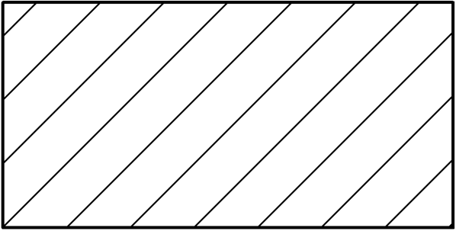

  - Штриховку в зависимости от материала выбирают в соответствии с таблицей 1.
Материал | Штриховка
Металлы и твердые сплавы, в том числе композиционные материалы на основе металлов | 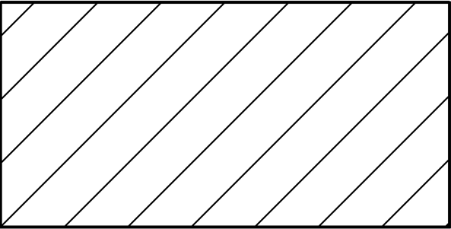
Неметаллические материалы, в том числе волокнистые монолитные, плитные (прессованные), полимерные композиционные материалы | 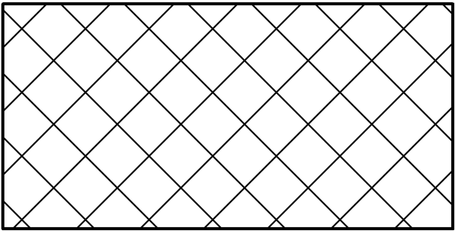
Древесина без указания направления волокон | 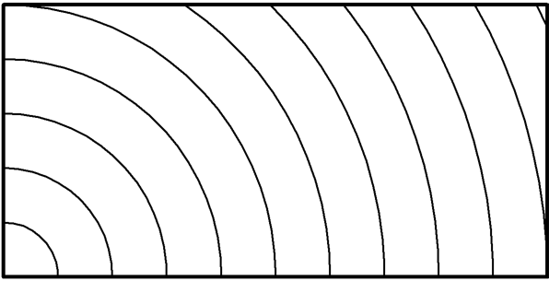
Древесина поперек волокон | 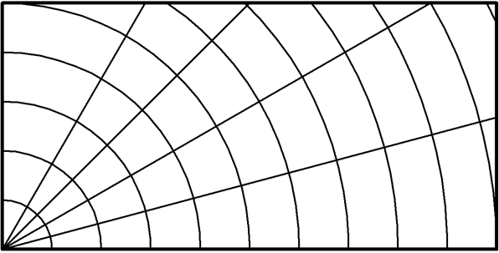

Окончание таблицы 1
Материал | Штриховка
Древесина вдоль волокон | 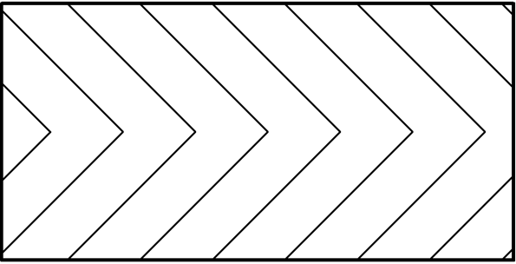
Керамика, в том числе композиционные материалы на основе керамики, в том числе кирпичные изделия, огнеупоры, электротехнического фарфора, шлакобетонных блоков | 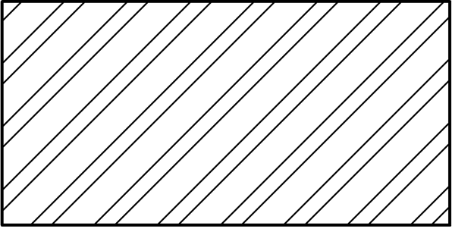
Бетон | 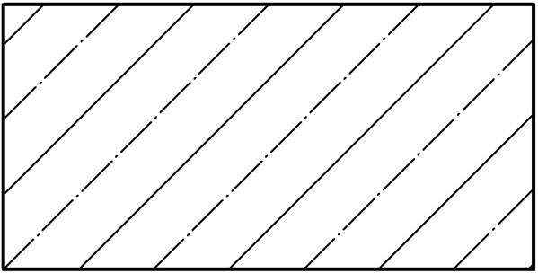
Стекло и другие светопрозрачные материалы | 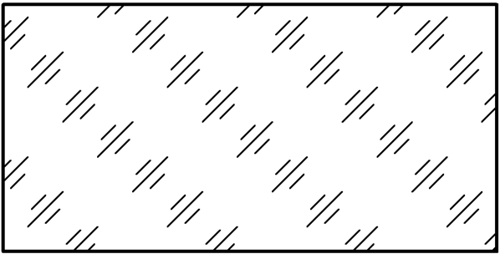
Жидкости | 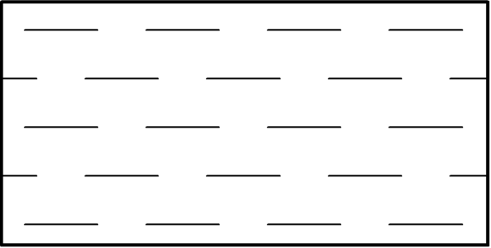
Грунт естественный | 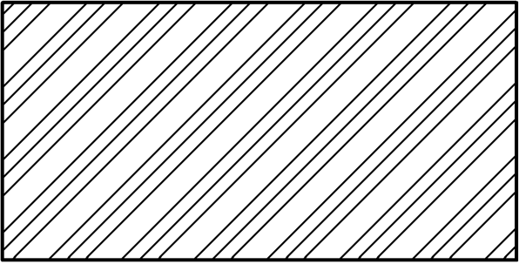
  - В случае, если на чертеже применяются сетка или засыпка, то штриховка в сечении выполняется в соответствии с рисунком 2 а) – для сетки, 2 б) – для засыпки из любого материала
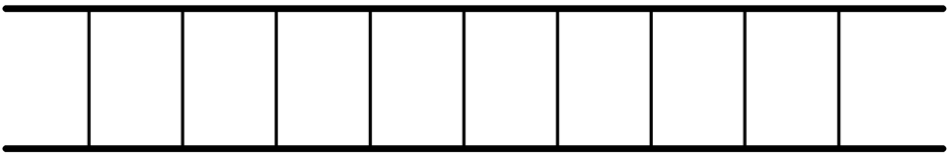 | 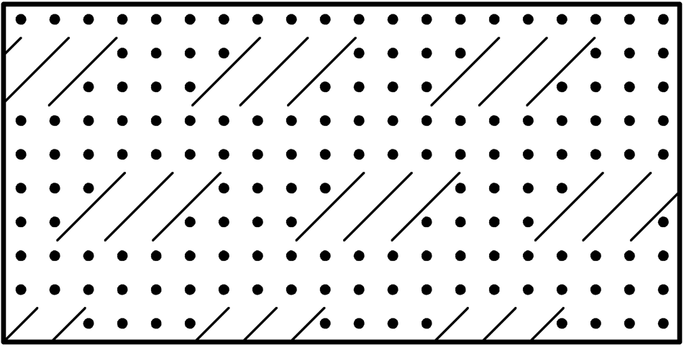
а) сетка | б) засыпка из любого материала
  - Допускается применять другие штриховки, не предусмотренные настоящим стандартом, поясняя их на чертеже текстом на полке линии-выноски, отведенной от штриховки, как показано на рисунке 3 а), или в таблице, как показано на рисунке 3 б).
Примечание – Стандарт не определяет размеры и содержание таблицы.
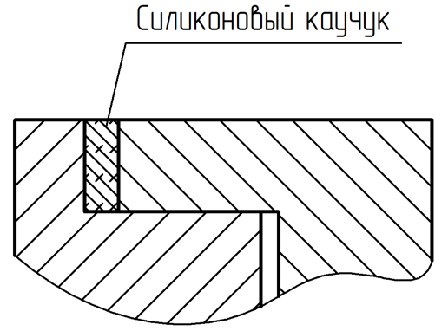 | 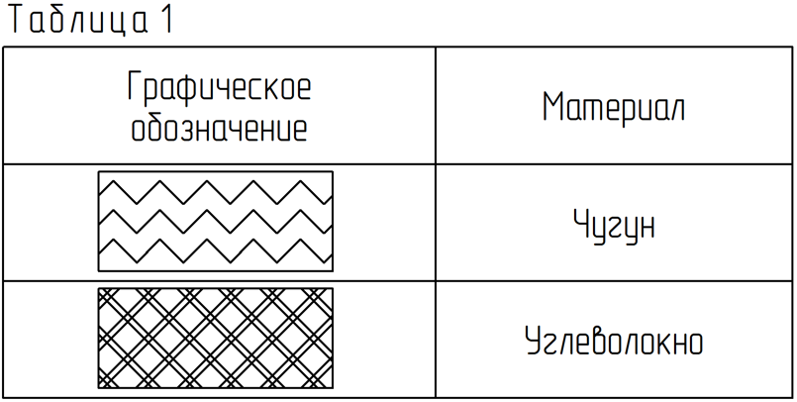
а) | б)
Примечание – Штриховки (отличные от стандартизованных) приведены для примера
- – Пояснение штриховки (отличной от стандартизованной) на чертеже
  - Для изделий, изготавливаемых из стали рифленой или просечной, на изображениях допускается вместо полного изображения профиля рифления указывать упрощенно в соответствии с рисунком 4 а) – для стали рифленой, 4 б) – для стали просечной.
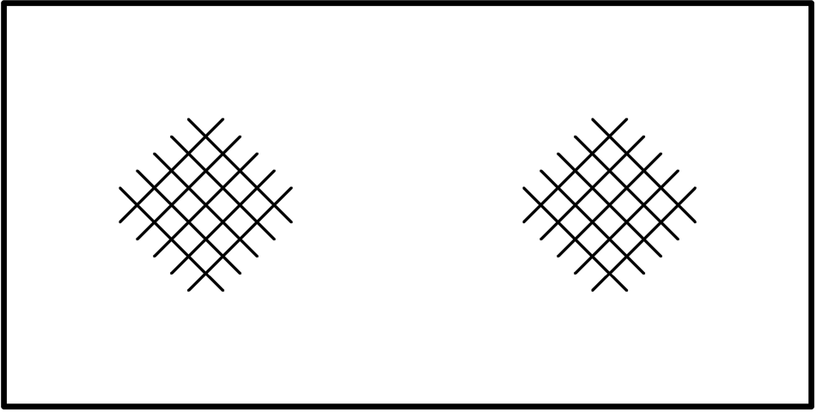 | 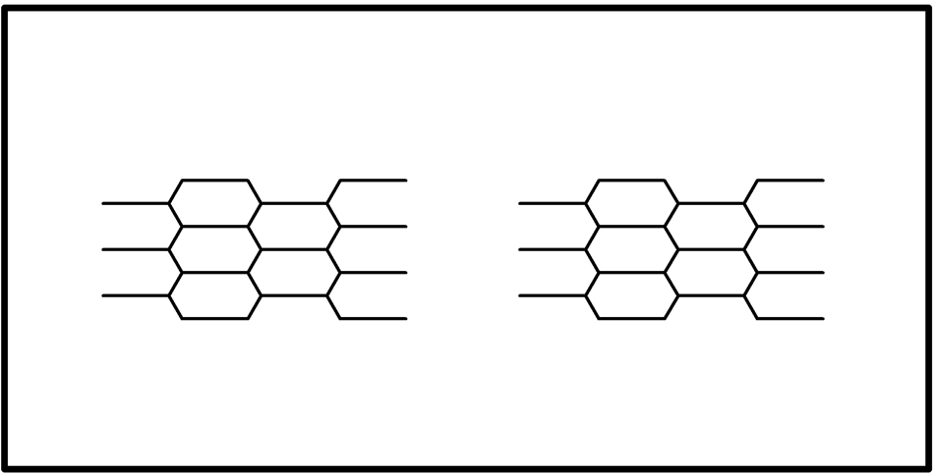
а) сталь рифленая | б) сталь просечная

  - В ЭГМ допускается штриховку заменять сплошной заливкой контрастного цвета к цвету, каким выполнена ЭГМ детали.
- Правила выполнения штриховки
  - Штриховку выполняют тонкими линиями (см. ГОСТ Р 2.303).
  - Линии штриховки в общем случае наносят под углом 45°:
- к одной из линий контура предмета, как показано на рисунке 5 а);
- к одной плоскостей симметрии предмета, как показано на рисунке 5 б);
- к основной надписи чертежа, как показано на рисунке 6.
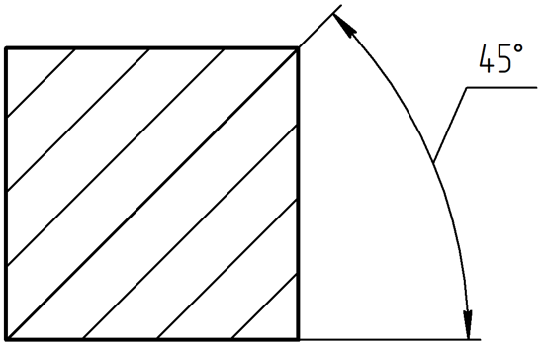 | 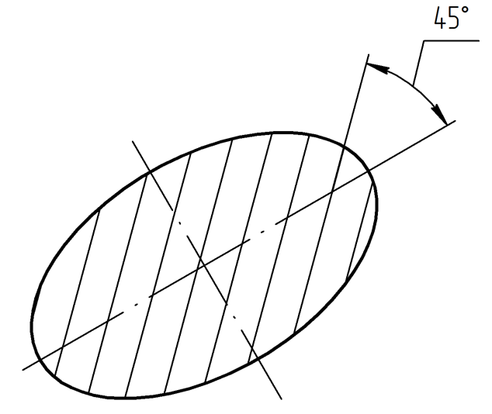
а) | б)
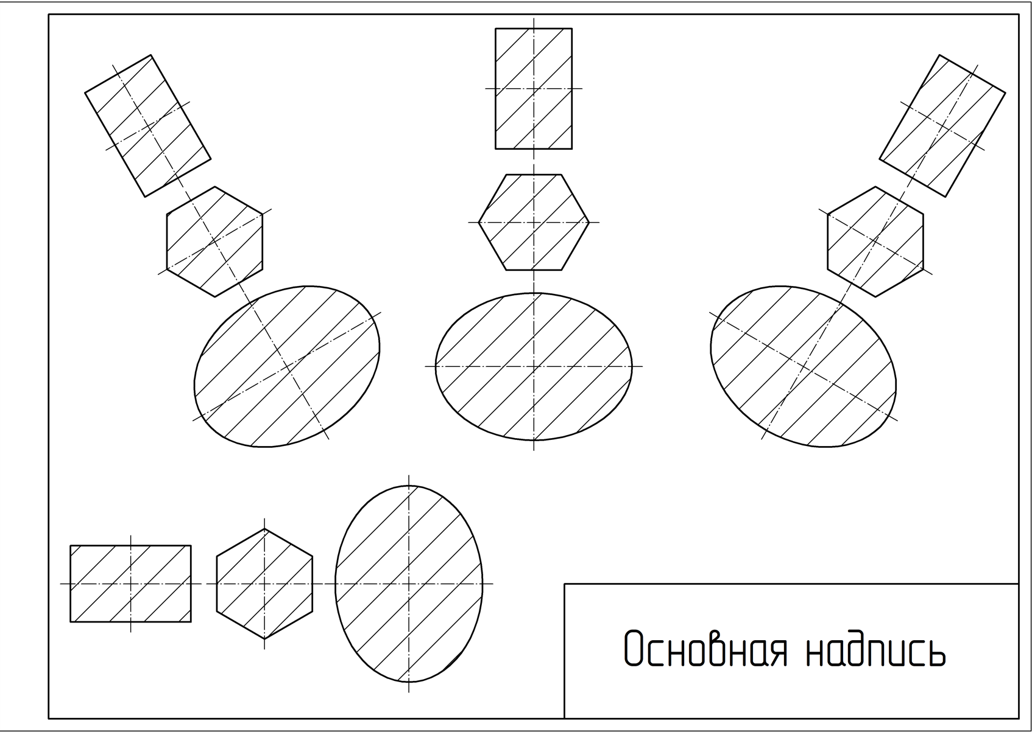
  - В случае, если контур предмета имеет линии, которые по своему направлению совпадают с направлением линий штриховки, то их выполняют под углом 30° или 60° к линиям рамки чертежа, как показано на рисунке 7.
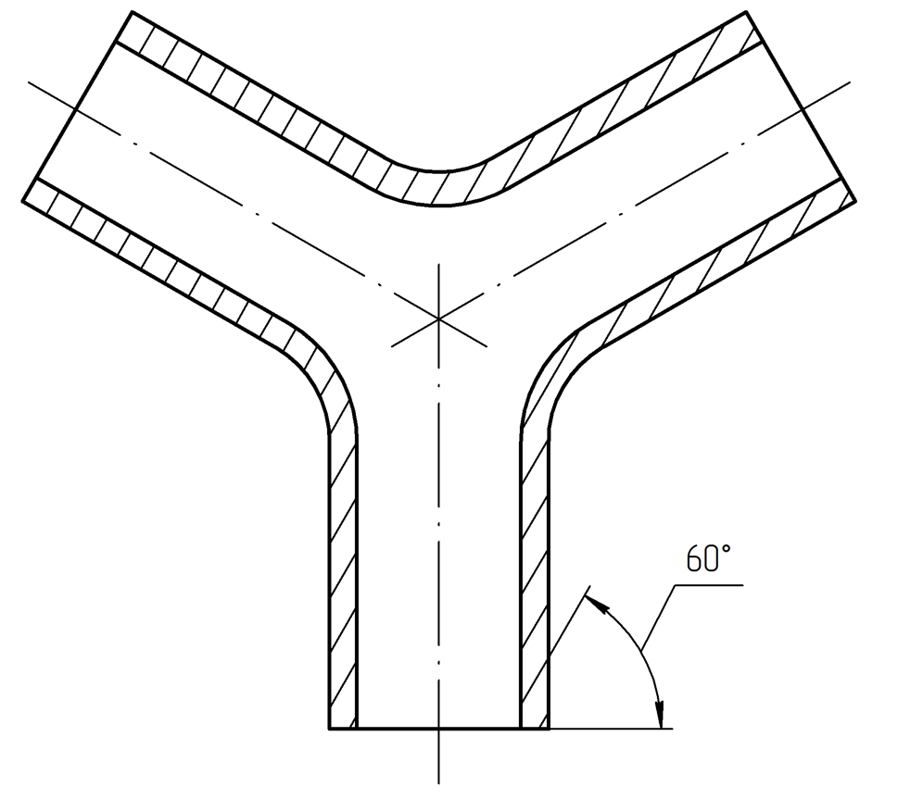
  - Линии штриховки одной и той же детали или сборочной единицы должны иметь одинаковое направление и шаг на всех изображениях, независимо от количества листов, на которых эти изображения расположены, а также независимо от масштаба изображения.
Шаг линий штриховки выбирается из ряда натуральных чисел в диапазоне
от 1 до 10 мм включительно.
  - В ЭГМ на пересекающихся секущих плоскостях рекомендуется располагать линии штриховки так, чтобы они сходились друг к другу, как показано на рисунке 8.
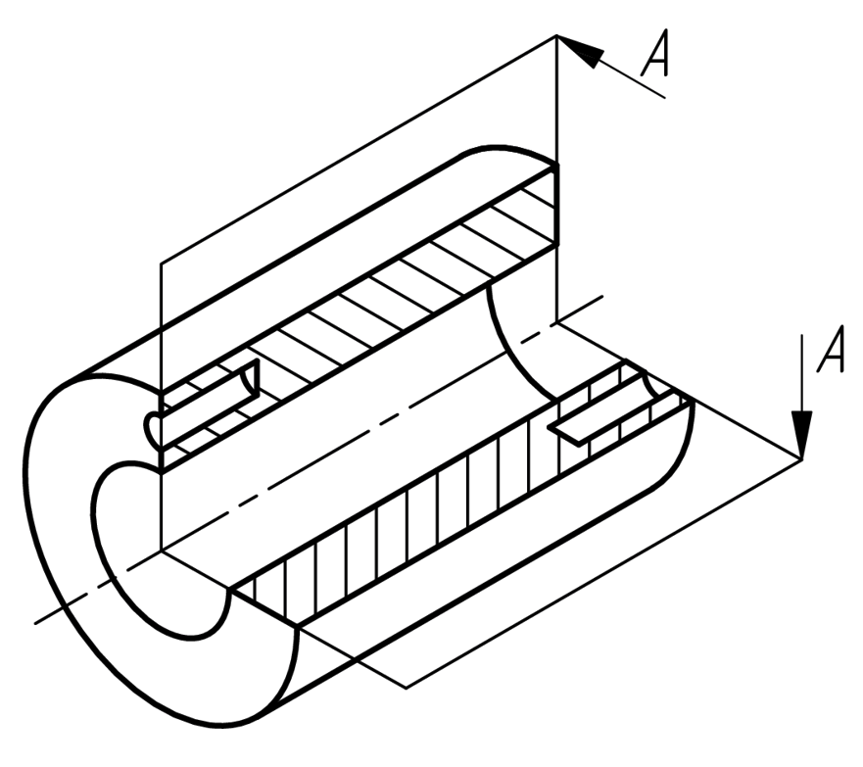
  - В аксонометрических проекциях линии штриховки наносят параллельно одной из диагоналей проекций квадратов, лежащих в соответствующих координатных плоскостях, стороны которых параллельны аксонометрическим осям в соответствии с рисунком 9.
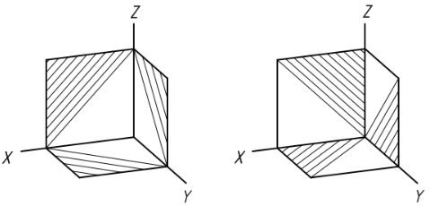
  - При больших площадях сечений допускается наносить линии штриховки только у контура сечения узкой полоской равномерной ширины от 3 до 5 мм включительно, как показано на рисунке 10.
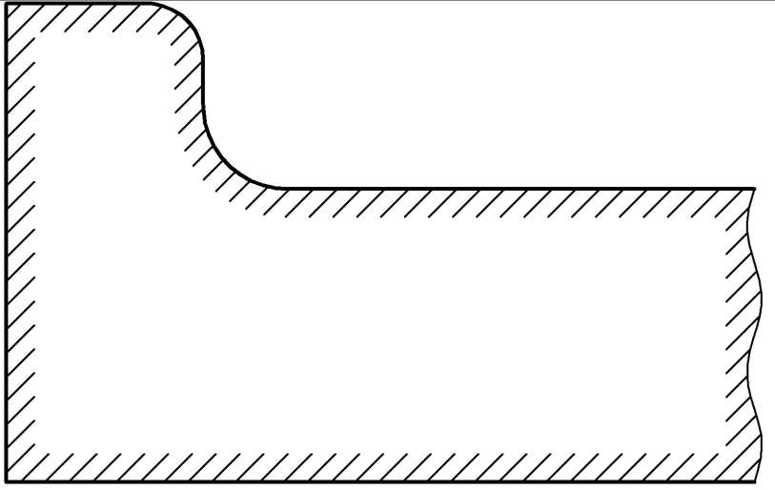
  - Штриховку узких и длинных сечений (например, штампованных, вальцованных и других подобных деталей), расстояние между линиями контура которых на изображении составляет от 2 до 4 мм, допускается выполнять полностью только на концах и у контуров отверстий, а остальную площадь сечения – небольшими участками в нескольких местах, как показано на рисунке 11.
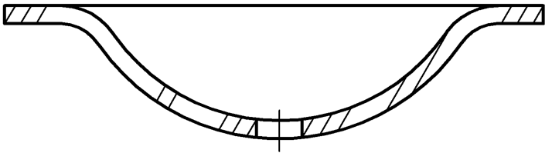 | 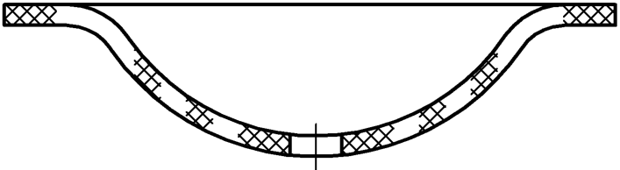
  - Штриховку изделий из стекла в случае продольных сечений, при которых контур сечения представляет собой узкий вытянутый предмет, расстояние между линиями контура которых на изображении составляет от 2 до 4 мм, следует наносить под углом от 15° до 20° к линии большей стороны контура сечения, как показано на рисунке 12.
  - Узкие площади сечений отдельных составных частей (элементов), расстояние между линиями контура которых менее 2 мм, допускается показывать зачерненными с учетом просветов между смежными сечениями отдельных составных частей (элементов) не менее 0,8 мм, как показано на рисунке 1313.
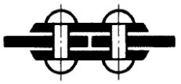 | 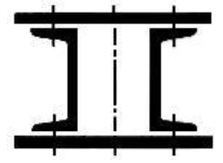
  - В случае, если на одном изображении выполнено сечение двух и более деталей, наклон линий штриховки для одной детали следует выбирать вправо, для другой – влево (встречная штриховка).
При штриховке «в клетку» для смежных сечений двух и более деталей шаг линий штриховки в разрезе (сечении) каждой детали должен быть разным.
В смежных сечениях с линиями штриховки одинакового наклона и направления следует:
- изменять шаг линий штриховки, как показано на рисунке 14 а);
- сохраняя шаг линий штриховки, сдвигать штриховку в одном сечении по отношению к другому, как показано на рисунке 14 б).
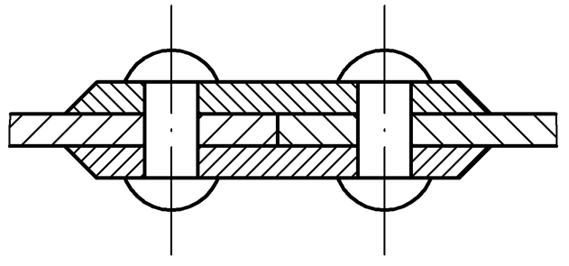 | 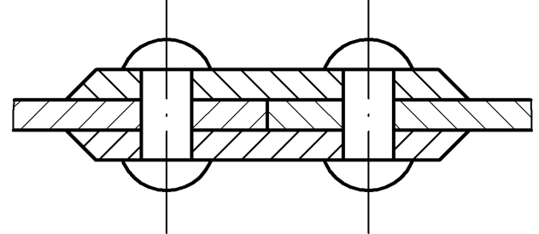
а) | б)

УДК 62(084.11):006.354 ОКС 01.110
Ключевые слова: чертеж, электронная геометрическая модель, графическое обозначение материала, штриховка

Руководитель организации-разработчика  АО НИЦ «Прикладная логистика»,  Генеральный директор |  | И.Ю. Галин
Руководитель разработки,  руководитель отдела НО |  | Е.В. Селезнёва
Исполнитель,  специалист отдела НО |  | П.А. Перминов

